
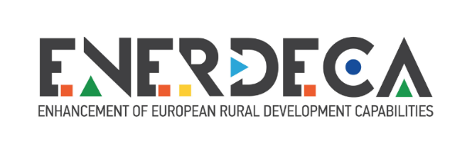

Δήλωση Συμμετοχής

Στο βιωματικό και συμμετοχικό σεμινάριο Δημιουργικού Τουρισμού, που υλοποιείται στο πλαίσιο του έργου «Enhancement of European Rural Development Capabilities - ENERDECA II», στο Πρόγραμμα "Αγροτικής Ανάπτυξης της Ελλάδας 2014 -2020" (ΠΑΑ), Μέτρο 19, Υπομέτρο 19.3 - Διατοπική και Διακρατική Συνεργασία.

Ονοματεπώνυμο:

Τόπος Διαμονής:

Ηλικία:

Τηλέφωνο επικοινωνίας:

Ε-mail επικοινωνίας:

Επίπεδο εκπαίδευσης:
□ Βασική εκπαίδευση
□ Απόφοιτος/η Λυκείου
□ Πανεπιστημιακή εκπαίδευση
□ Μεταπτυχιακή εκπαίδευση
□ Διδακτορική/Μεταδιδακτορική εκπαίδευση
□ Άλλο:

Επάγγελμα/Ιδιότητα:

Τομέας Δραστηριότητας:
□ Τουρισμός
□ Πολιτισμός/Τέχνες
□ Αγροτική παραγωγή
□ Μεταποίηση
□ Άλλο:

Τόπος Δραστηριότητας:

Έχετε προηγούμενη γνώση/επαφή με δράσεις Δημιουργικού Τουρισμού;
□Ναι
□ Όχι
□Άλλο:

(Προσοχή! Μαζί με την δήλωση συμμετοχής να υποβληθεί και φωτοαντίγραφο ταυτότητας ή διαβατηρίου)

